Základní škola a Mateřská škola Nymburk, Tyršova 446 – příspěvková organizace
adresa: Tyršova 446, Nymburk 288 02
tel. kontakt: 325 512 756
www.zstyrsova.cz
e-mail: skola@zstyrsova.cz
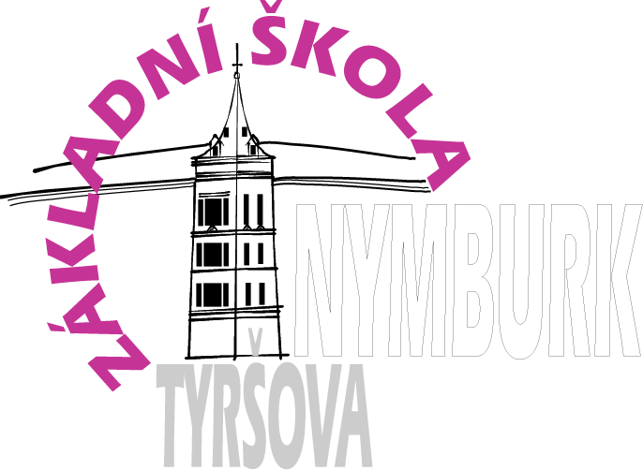

ZÁPISNÍ LIST pro školní rok 2017/2018

Druh zápisu: normální x předběžný x po odkladu:

ZŠ, kde bylo o odklad žádáno: __________________________________________________

Jméno žáka:_________________________Příjmení žáka:_______________________________

1. OSOBNÍ ÚDAJE (vyplní zákonný zástupce)
Datum narození: __________________Rodné číslo: ____________________________________
Místo narození: ________________________________Státní občanství: ____________________
Trvalý pobyt: - město:____________________________________
- ulice: ____________________________________
- PSČ: ________________
Adresa pro doručování (liší-li se od adresy trvalého bydliště): ______________________________________________________________________________
Zdravotní pojišťovna: ____________ Choroby: _________________________________________
Postižení, vada řeči: _______________________________________________________________
Levák x pravák Problémy, na které chcete upozornit: _________________________
_______________________________________________________
Zájem o stravování ve školní jídelně: ano x ne
Zájem o zápis do školní družiny: ano x ne
Dítě přichází z MŠ: (přesná specifikace a adresa): _______________________________________
_______________________________________
Spádová ZŠ (není-li to ZŠ Tyršova, Nymburk): _________________________________________
_________________________________________
Starší sourozenec na škole (jméno a třída): ____________________________________________

Požadavky ke škole: (možno uvést jména 1 nebo 2 kamarádů, se kterým by byl žák/žákyně rád/a v 1. třídě): ______________________________________________________________________________________________

ÚDAJE O RODIČÍCH: zákonný zástupce (pro kontakt se školou): otec x matka
Jméno a příjmení otce: ___________________________________________________________
Trvalé bydliště (pokud je odlišné od žákova): __________________________________________
____________________________________________
Telefon do bytu, mobil: __________________ do zaměstnání: ______________________________
Adresa pro doručování písemností: ___________________________________________________

Jméno a příjmení matky: ___________________________________________________________
Trvalé bydliště (pokud je odlišné od žákova): __________________________________________
____________________________________________
Telefon do bytu, mobil: __________________ do zaměstnání: ______________________________
Adresa pro doručování písemností: ___________________________________________________
Potvrzuji správnost zapsaných údajů a dávám svůj souhlas Základní škole a Mateřské škole Nymburk, Tyršova 446 - příspěvkové organizaci, Tyršova 446, 288 02 Nymburk k tomu, aby zpracovávala a evidovala osobní údaje a osobní citlivé údaje mého dítěte ve smyslu všech ustanovení zákona č. 101/2000 Sb., o ochraně osobních údajů v platném znění. Dále dávám škole svůj souhlas k tomu, aby s mým dítětem mohl v rámci prevence sociálně patologických jevů pracovat psycholog, speciální pedagog a další odborní pracovníci z oblasti psychologických služeb, sociálních a obdobných služeb. Souhlasím s možností orientačního testování přítomnosti návykových látek v organismu mého dítěte, existuje-li důvodné podezření z požití návykové látky a možného ohrožení jeho zdraví.
Souhlasím s výukou anglického jazyka od prvního ročníku.
Svůj souhlas poskytuji pro účely vedení povinné dokumentace školy podle zákona č. 561/2004 Sb. školského zákona v platném znění, vedení nezbytné zdravotní dokumentace a psychologických vyšetření, pořádání mimoškolních akcí školy, přijímací řízení na střední školy, úrazové pojištění žáků, provedení psychologických vyšetření, zveřejňování údajů
a fotografií mého dítěte v propagačních materiálech školy, včetně internetových stránek školy a pro jiné účely související s běžným chodem školy. Souhlas poskytuji na celé období školní docházky mého dítěte na této škole a na zákonem stanovenou dobu, po kterou se tato dokumentace na škole povinně archivuje. Byl jsem poučen o právech podle zákona
č. 101/2000 Sb., o ochraně osobních údajů.

Oba zákonní zástupci žádají o přijetí svého dítěte do ZŠ a MŠ Nymburk, Tyršova 446 ve shodě.

V Nymburce dne ________ 2017 Podpis zákonného zástupce: ______________________

